📝 Rapport de TP – Robotique Mobile (TP1)
Étudiant : Abdelali ichou Groupe : Group1, M2 ILA Date : 01-12-2025

1. Assemblage du robot

✔️ Objectif
Assembler le robot mobile à partir des composants fournis : M5StickC Plus, RoverC, servomoteur, capteurs ToF, couleur, ultrasons, LEGO, câbles Grove.

✔️ Description
Le robot a été assemblé en suivant le livret fourni sur Moodle. Tous les modules ont été connectés à l’aide des ports Grove conformément aux instructions.

📸 Photo de mon robot assemblé
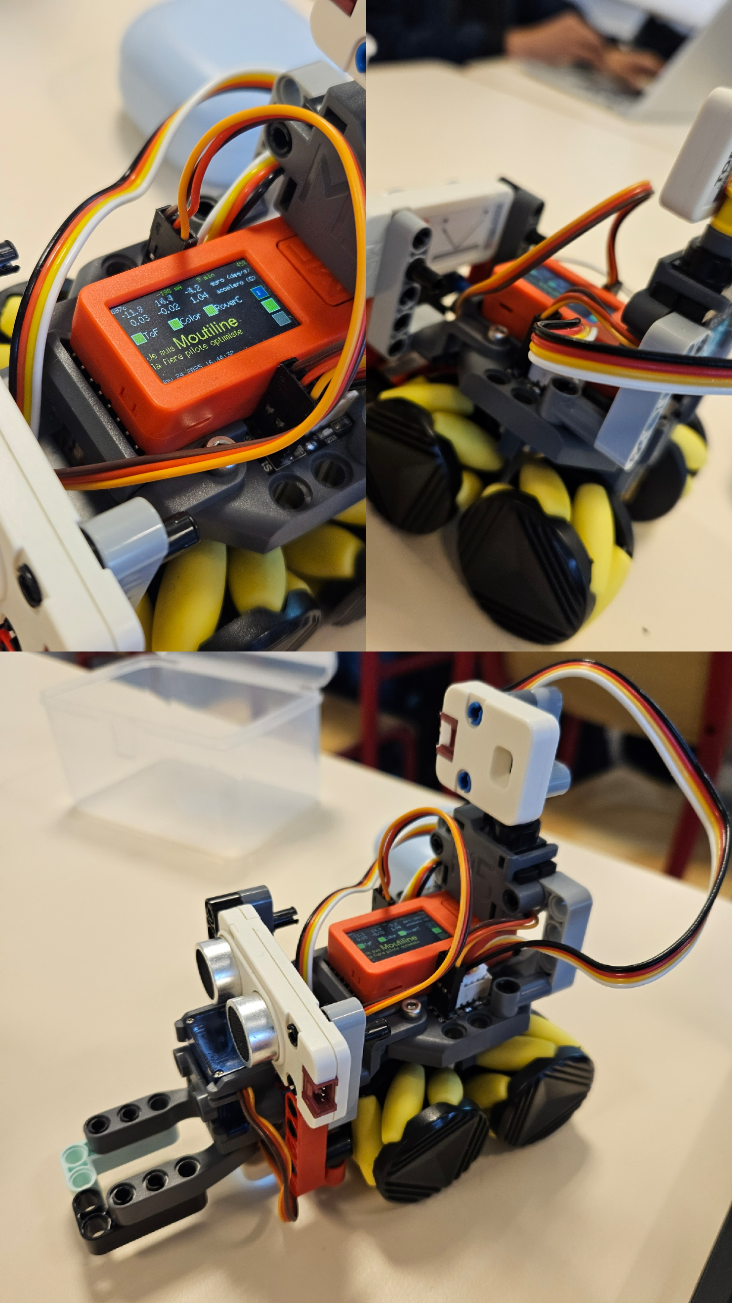
Robot assemblé

2. Mise en route du robot

✔️ Allumage
- M5StickC Plus activé via le bouton arrière-gauche

✔️ Connexion WiFi
- Réseau : ROBM_Moulitine
- Mot de passe : WALL-E!SuzanCalvin

3. Utilisation de Pixi ROS2

✔️ Démarrage de l’environnement ROS
pixi shell

✔️ Lancement du pont UDP
pixi run udp_bridge
Cette commande active la communication entre le robot et ROS2.

📸 Capture d’écran : communication avec le robot
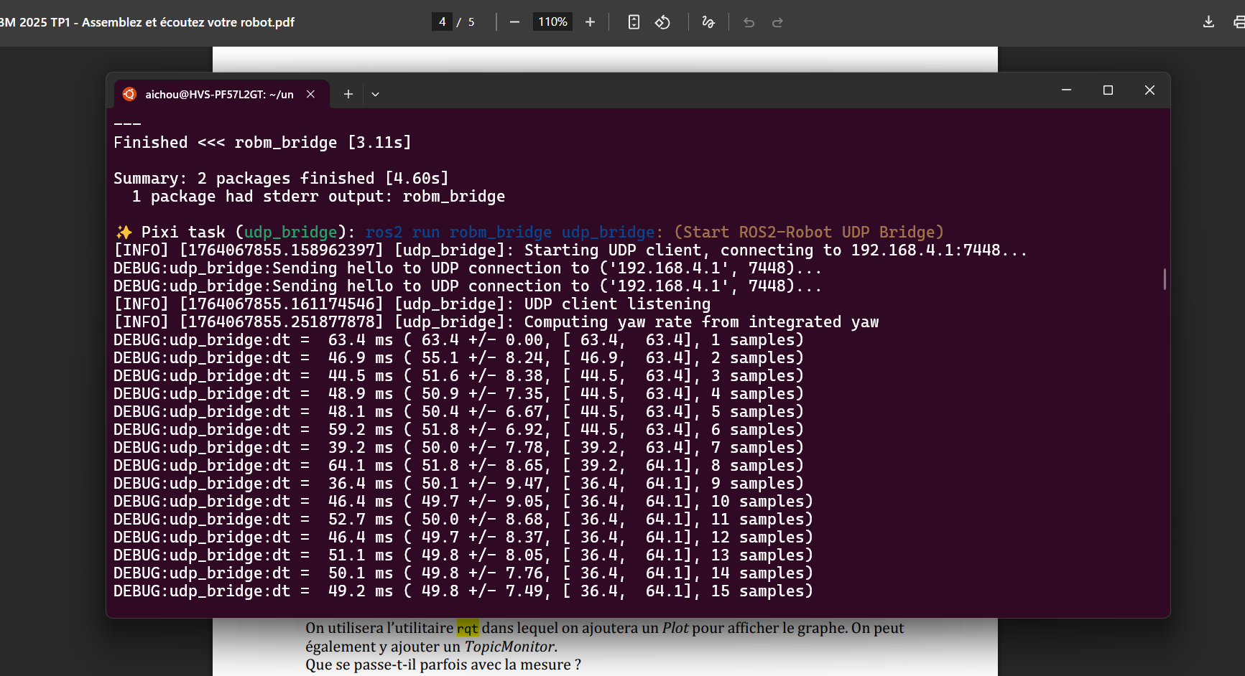
Topics list

4. Exploration des topics ROS2

✔️ Liste des topics ROS2
Commande utilisée :
ros2 topic list

📸 Capture d’écran : liste des topics
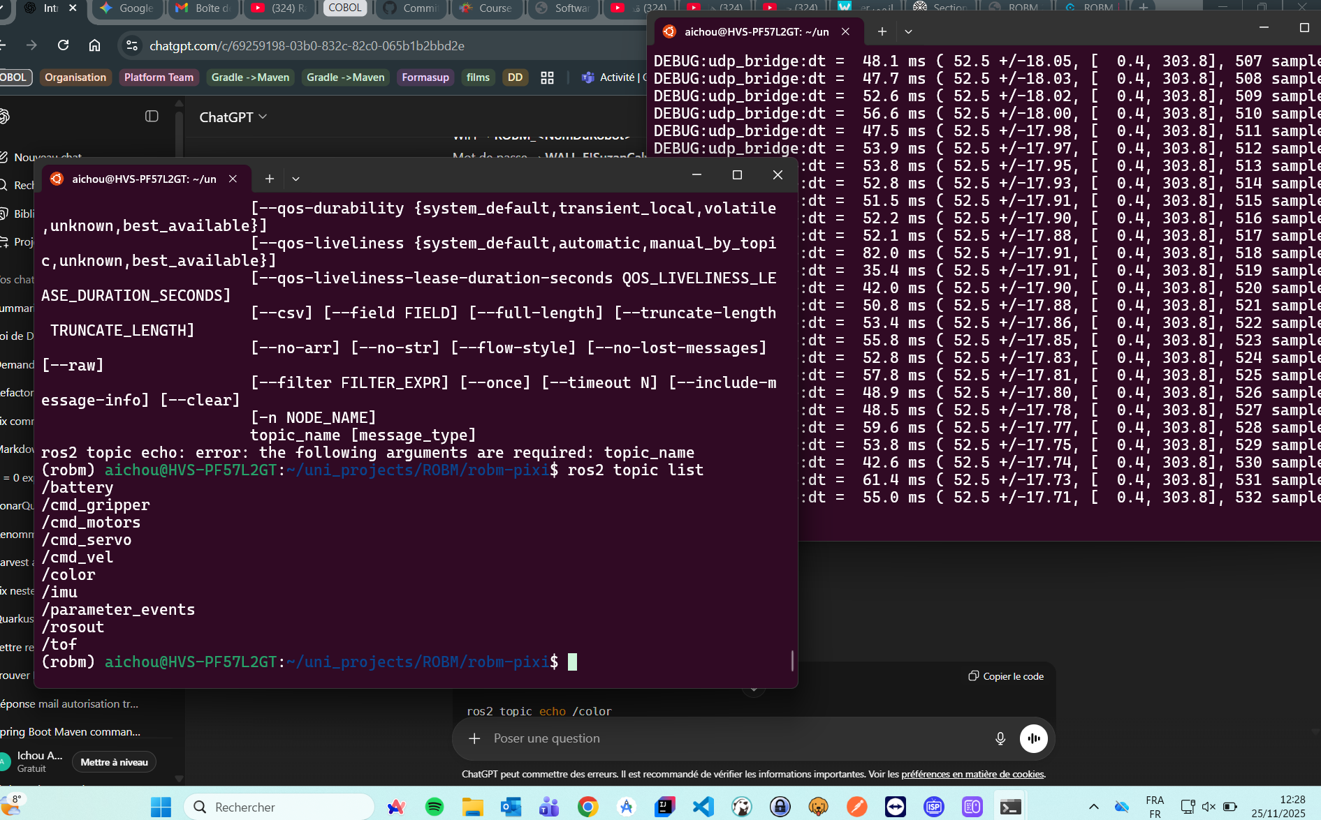
Topics list

5. Lecture des données des capteurs

5.1 Capteur ToF (distance)

✔️ Lecture des données
ros2 topic echo /tof

📸 Capture d’écran : capture du distance
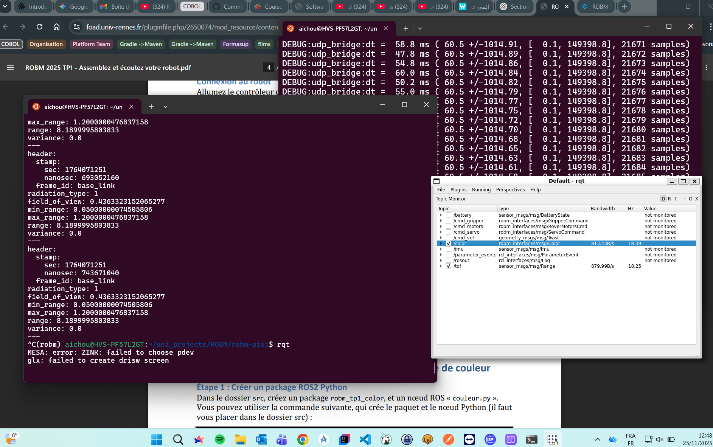
Topics list

Question : Que se passe-t-il parfois avec les mesures ?
Réponse : Le capteur ToF renvoie parfois des valeurs incorrectes (0, très grandes valeurs). Cela se produit lorsque :
- l’objet est trop loin
- le capteur est trop proche de l’objet

📈 Affichage dans rqt
- Ajout d’un onglet Plugins/visualization/plot
- Ajout d’un topic/range

📸 Capture d’écran du graphe ToF dans rqt GUI
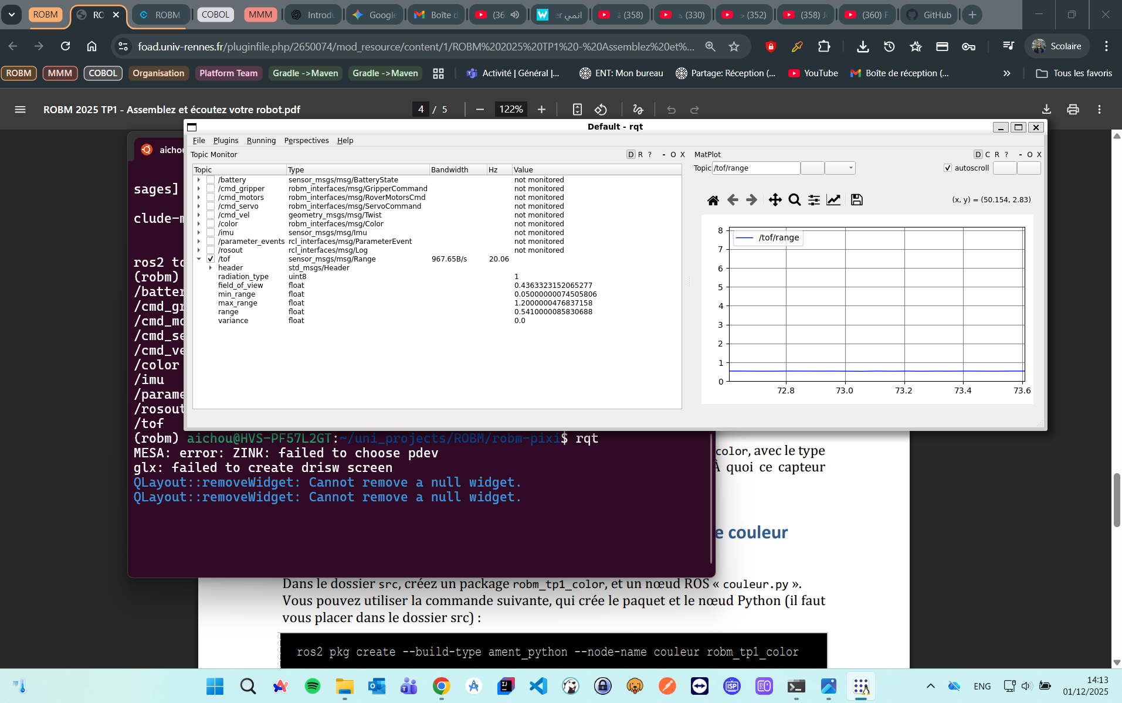
Topics list

5.2 Capteur Couleur

✔️ Lecture des données
ros2 topic echo /color

Question : Quelles valeurs pour différents sols ?
Voici mes mesures :
Type de sol | R | G | B | Luminosité
Bleu | 1 | 13 | 59 | 37
Green | 6 | 32 | 12 | 210
Rouge | 51 | 6 | 8 | 50

📸 Capture d’écran du Rouge
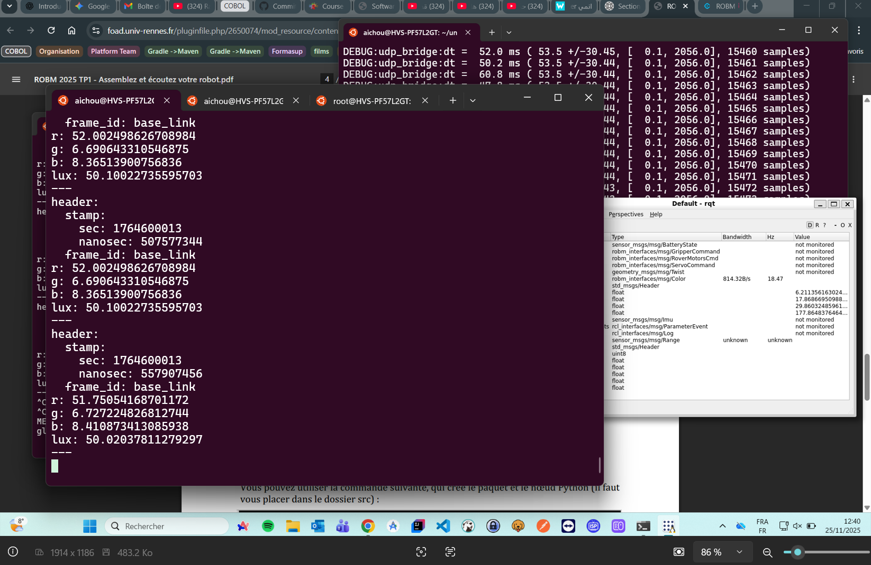
Topics list

📸 Capture d’écran du Blue
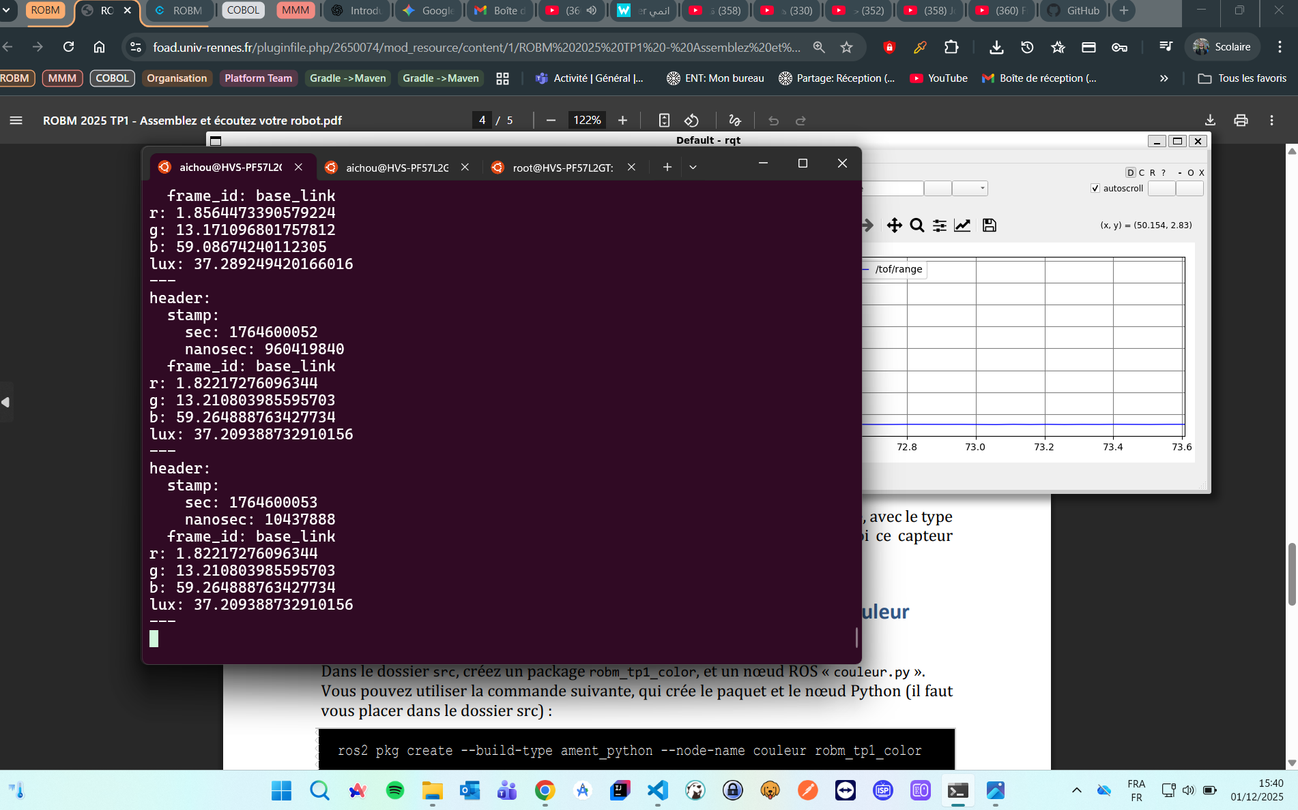
Topics list

📸 Capture d’écran du Green
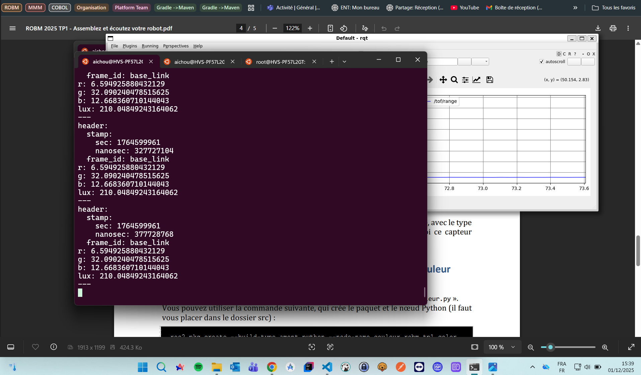
Topics list

Question : À quoi sert ce capteur ?
Réponse :
- Reconnaissance de surfaces
- Détection de zones colorées

6. Développement d’un nœud ROS2 : Détection de couleur

6.1 Création du package
Commande utilisée :
ros2 pkg create --build-type ament_python --node-name couleur robm_tp1_color

📸 Capture de l’arborescence du package
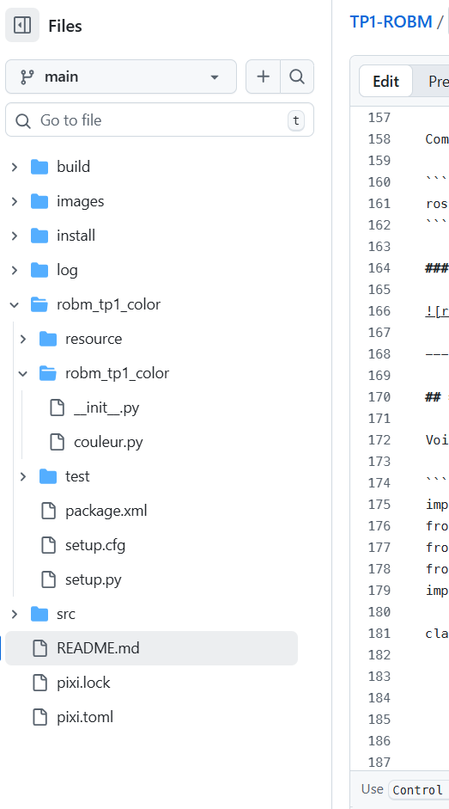
rborescence package

6.2 Code du nœud : abonnement au capteur couleur
Voici le code utilisé :
import rclpy
from rclpy.node import Node
from robm_interfaces.msg import Color
from std_msgs.msg import String
import numpy as np
class ColorDetector(Node):
def __init__(self):
super().__init__('couleur')
self.subscription = self.create_subscription(
Color,
'color',
self.callback_color,
10
)
self.publisher = self.create_publisher(String, 'nom_couleur', 10)
# Valeurs des couleurs mesurées auparavant
self.known_colors = {
"blanc": np.array([200, 200, 200]),
"noir": np.array([10, 10, 10]),
"rouge": np.array([180, 40, 30]),
"vert": np.array([40, 180, 40]),
"bleu": np.array([30, 40, 180])
}
def callback_color(self, msg):
current = np.array([msg.r, msg.g, msg.b])
distances = {name: np.linalg.norm(current - ref)
for name, ref in self.known_colors.items()}
detected = min(distances, key=distances.get)
msg_out = String()
msg_out.data = detected
self.publisher.publish(msg_out)
self.get_logger().info(f"Couleur détectée : {detected}")
def main(args=None):
rclpy.init(args=args)
node = ColorDetector()
rclpy.spin(node)
node.destroy_node()
rclpy.shutdown()

6.3 Test du nœud

✔️ Lancement
pixi shell
cd ~/uni_projects/ROBM/robm-pixi
colcon build
source install/setup.bash
ros2 run robm_tp1_color couleur

✔️ Observation du topic :
ros2 topic echo /nom_couleur

📸 Capture : topic nom_couleur
![nom_couleur](CHEMIN_VERS_L_IMAGE)

7. Visualisation du réseau ROS : rqt_graph
rqt_graph
Le schéma attendu :
/color ---> /couleur ---> /nom_couleur

📸 Capture d’écran du graphe ROS2
![rqt_graph](CHEMIN_VERS_L_IMAGE)

8. Problèmes rencontrés
- difficultés de connexion WiFi
- erreur Python dans le package (ex : rclpy)
- capteur ToF instable
- problème avec rqt qui ne rafraîchit pas & très lent

9. Conclusion
Ce TP m’a permis de :
- comprendre & manipuler ROS2 (topics, publishers, subscribers)
- utiliser rqt pour visualiser des données
- développer un nœud ROS2 fonctionnel de détection de couleur
- publier un message personnalisé sur un topic

